Réponse Défi 2 décembre 2014
Problème n°2 CP : Art abstrait
Retrouve combien de figures de chaque sorte il y a dans ce tableau de Lauvia VILLEBE.
Justifie ta réponse.

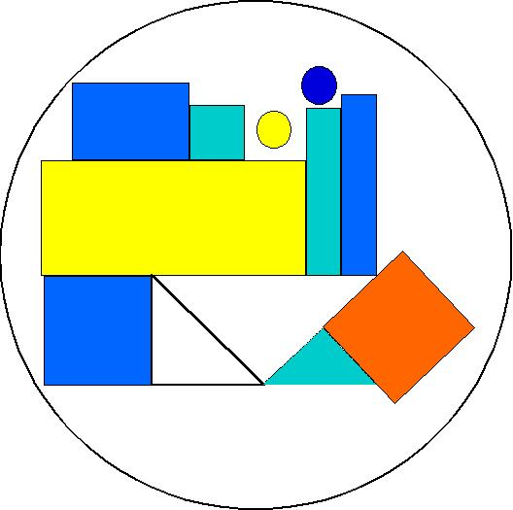

Les réponses peuvent varier en fonction de votre imprimante :

Si on trie par forme nous reconnaissons :

rectangles | carrés | triangles | Figures rondes
4 | 3 | 3 | 3

4 rectangles : 1 grand rectangle jaune, un rectangle bleu moyen, 2 rectangles bleus dont les longueurs sont beaucoup plus importantes que les largeurs.
3 carrés (pour les carrés, il se peut que les longueurs des côtés soient légèrement différentes à cause de l’impression) : 1 grand carré bleu (4 côtés de même longueur), 1 grand carré orange, un petit carré bleu.
3 triangles : 1 petit triangle bleu, un petit triangle blanc (à côté du grand carré bleu), un grand triangle blanc (entre le petit triangle blanc et le petit triangle bleu).
3 figures rondes : 1 petit disque bleu, 1 petit disque jaune, 1grand disque blanc situé sous toutes les autres figures

